Приложение № 5
Положения об инициативных
проектах на территории
муниципального образования
«Город Ростов-на-Дону»
ОТЧЕТ
об итогах реализации инициативного проекта

- Наименование района города Ростова-на-Дону, на территории которого реализовывался инициативный проект:
Ленинский район города Ростов-на-Дону.
- Наименование инициативного проекта:
Оснащение интерактивного центра обучения правилам дорожного движения на базе МБУ ДО ДТДМ по адресу: г. Ростов-на-Дону, Б.Садовая,55.
- Информация об итогах реализации инициативного проекта: реализован.
- Даты начала и окончания реализации инициативного проекта:
29.06.2023 – 01.10.2023
4.1. Планируемый срок реализации инициативного проекта в случае нарушения установленного срока - проект реализован в срок.

№  п/п | Наименование выполненной работы, оказанной услуги, закупленного товара  в рамках реализации инициативного проекта | Стоимость  выполненной работы, оказанной услуги, закупленного товара  в рамках реализации инициативного проекта | Ф.И.О. физического лица и (или) индивидуального предпринимателя, наименование юридического лица, выполнившего работу
1 | 2 | 3 | 4
1. | Оснащение интерактивного центра обучения правилам дорожногодвижения на базе МБУ ДО ДТДМ по адресу: г. Ростов-на-Дону, Б.Садовая,55. | 2 995,78 тыс. руб. | ИП Невский А.А.
2. | Подготовка помещения к проведению установочных работ. Уборка помещения для установки оборудования. | Трудовое участие | 143 человек
3. | предоставление материала: эмаль | Имущественное участие | Панкратова М.С.
3. | предоставление наградной атрибутики – 10 штук | Имущественное участие | Даудова А.В.
3. | предоставление рамок - 20 штук | Имущественное участие | Зимовейскова Я.В.
 | Итого | 2 995,78 тыс. руб.

Сведения  о поступлении и расходовании средств на реализацию инициативного проекта | Планируемый  объем средств |  | Фактический  объем средств
 | Сумма,  (тыс. рублей) | Доля в общей сумме (процентов) | Сумма,  (тыс. рублей) | Доля в общей сумме (процентов)
1 | 2 | 3 | 4 | 5
Всего на реализацию инициативного проекта, в том числе: | 2 995,78 | 100% | 2 995,78 | 100:%
объем средств местного бюджета | 2 615,78 | 85,48% | 2 615,78 | 85,48%
объем инициативных платежей юридических лиц | 380,00 | 14,52% | 380,00 | 14,52%

5. Фотоматериалы
№  п/п | Фотография объекта  до реализации  инициативного проекта | Фотография объекта  после реализации  инициативного проекта
1. | «Оснащение интерактивного центра обучения правилам дорожного движения на базе муниципального бюджетного учреждения дополнительного образования города Ростова-на-Дону «Дворец творчества детей и молодежи», по адресу: город Ростов-на-Дону, ул. Большая Садовая, 53  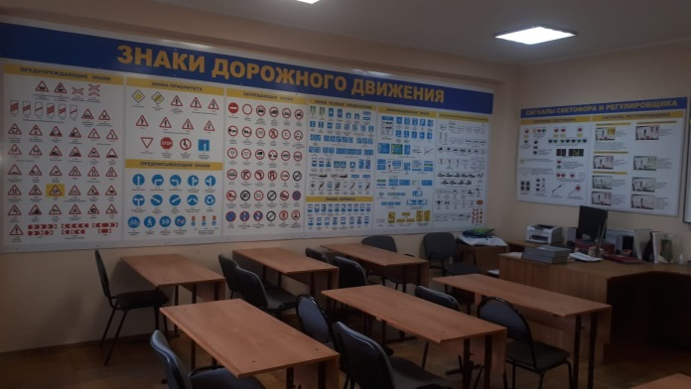 | «Оснащение интерактивного центра обучения правилам дорожного движения на базе муниципального бюджетного учреждения дополнительного образования города Ростова-на-Дону «Дворец творчества детей и молодежи», по адресу: город Ростов-на-Дону, ул. Большая Садовая, 53  